Муниципальное общеобразовательное учреждение «Каслинская СОШ № 24»

День государственного флага Российской Федерации

Детский десант
«История флага – история моей Родины»
(интеллектуально – творческая игра)

Щербинина Светлана Юрьевна,
учитель русского языка и литературы

Касли

Предмет: Внеклассное мероприятие.
Класс: 5 – 7
Тема: День государственного флага Российской Федерации
Детский десант
«История флага – история моей Родины»
(интеллектуально-творческая игра)
Тип занятия: комбинированный.
Продолжительность: 1 час.
Дата проведения: 22 августа
Цель: Воспитывать любовь к своей Родине, чувство гордости за свою страну.
Задачи:
- расширение представления детей о государственных символах РФ;
- знакомство с представителями исполнительной и законодательной власти муниципалитета, расширение представления о работе органов самоуправления;
- содействие социальному и личностному становлению юных граждан России;
- воспитание патриотизма и гражданственности;
- развитие познавательной и творческой активность учащихся.
Метапредметные цели:
- Познавательные УУД – развитие познавательного интереса в исследовании родной страны, создание и нахождение путей выхода из проблемной ситуации, поиск необходимой информации, осознанное построение речевого высказывания
- Коммуникативные УУД - развитие умения точно и правильно выражать свои мысли, работать в сотрудничестве, слушать собеседника;
- Регулятивные УУД - формирование оценочной самостоятельности учащихся, контролирование своей деятельности.
- Личностные УУД – формирование личного, эмоционального отношения и интереса к себе и окружающему миру.

Оборудование:
Ленты триколор, компьютер, презентация «Знамена и штандарты России», полотнище государственного флага России, цветные мелки, сборная таблица и вырезанные флаги, бумага, ручки, таблички с названиями станций, тесты, маршрутный лист;
3 грамоты и сладкие призы.

Участники проекта: дети из детского дома, Глава администрации ВГО П.В.Казаков, председатель Собрания депутатов ВГО А.Д.Собакин, Комитет по делам молодежи, физической культуре и спорту.

ХОД МЕРОПРИЯТИЯ
этап | выступающий | Содержание | примечания
1. Торже-ственная линейка | 1 ведущий | Гордо реет над Кремлем  Российский триколор,  В нем пламя, белизна снегов,  Небес родных простор. | В актовом зале администрации  14.00
 | 2 ведущий | В нем глубина лесных озер  И предков наших кровь,  В нем благородство и напор,  В нем вера и любовь.
 | 1 ведущий | Пусть гордо реет на ветру  Трехцветный русский флаг.  В нем сталеваров наших труд,  В нем мощь былых атак.
 | Председатель КДМ,ФКиС | Уважаемые гости, дорогие ребята! День 22 августа – необычный. В 1991 году Верховный Совет Российской Федерации постановил считать трехполосное знамя официальным национальным флагом России, а день 22 августа – Днем государственного флага России.
 | 2 ведущий | Государственный флаг - это символ государства. Вам хорошо знакомы цвета нашего флага: белый – благородство, совершенство; синий – цвет неба, верности; красный – отвага, мужество и героизм.
 | 1 ведущий | Флаг России – триколор,  Полотнище в три цвета.  В нем яркой красной полосой  Страна наша воспета.
 | 2 ведущий | В России так заведено,  Что любят красный цвет давно.  Не зря ведь названы у нас  И площадь Красной, и изба,  А также девица красна,  Ведь красный – это красота.  И цвет крови, и цвет жизни,  И цвет верности Отчизне.
 | 1 ведущий | Продолжим экскурс в старину,  Тогда узнаем, почему  У флага есть еще цвета,  Что значат еще цвета два.
 | 2 ведущий | Синий – Украины цвет,  Белый – Белоруссии.  Народы их объединились,  Чтобы жить в согласии.
 | Председатель КДМ,ФКиС | История отечественных флагов уходит корнями в глубокую древность. В разные века флаги тоже были разными. Сначала это были стяги с изображениями языческих богов, потом полотнища с ликами святых. Во времена царя Михаила Федоровича на знаменах начинают писать изображения орла, грифа, химеры, змеи и полковых снарядов, а также надписи и девизы на латинском языке. 9 апреля 1667 года, по указу Царя Алексея Михайловича были установлены Государственные Московские цвета: черчатый, белый и лазоревый. В 1700 году Пётр Первый утвердил общий образец знамени для всех войск – бело-сине-красный, а в 1704 году старинных знамен уже нигде на службе больше не было.  Император Александр Второй в 1858 году высочайшим указом сменил цвета Российского флага на черно-желто-белый. Но Александр Третий накануне своей коронации в 1883 году вернул бело-сине-красный флаг. При царе Николае Втором на триколоре появляется двуглавый орел на золотом поле. А с 1918 по 22 августа 1991 года символом нашей страны, которая носила название Союз Советских Социалистических Республик, являлся красный флаг. Теперь над нашим государством вновь гордо развевается трехцветное знамя.
 | 1 ведущий | Ребята, сейчас Красное Знамя – это знамя Вооруженных Сил России. С красными знаменами Советская Армия в годы Великой Отечественной войны прошла героический путь до Берлина. Знамя победы было водружено на поверженном Рейхстаге.
 | 2 ведущий | Флаг – символ государства, и не важно,  Трехцветный он или кумач простой,  Важнее, чтоб под ним и впредь отважно  России славу мы несли с тобой.
 | 1 ведущий | Внимание! Равнение на Государственный флаг Российской Федерации! | Включаем 1 куплет гимна РФ. Через проектор – развевается флаг.
 | 2 ведущий | Ребята, а сейчас вас ждет увлекательная игра, тема которой Государственный флаг России. Вы сможете показать свои знания и умения, дружбу и сплоченность. А мы подготовили для вас грамоты и призы. Итак, начинаем игру по станциям. Командирам получить маршрутные листы и конверты с заданиями!
2. Игра по станциям |  | Время работы на станциях – не более 15 минут | 3 команды. Получают маршрутный лист, где указано, на какую станцию им следует идти.
 | Задание 1.  Конверт №1 | Составьте из букв слово – название вашей команды. Объясните, что это слово обозначает.  Сначала составляют слово – потом получают маршрутный лист! | Герб (эмблема государства)  Флаг (символ государства)  Гимн (один из главных официальных символов РФ, торжественная песня)
 | 1 ведущий | А пока команды выполняют первое задание, я представлю вам уважаемое жюри: | Представление членов жюри
 | 2 ведущий | Итак, у нас 3 команды. Они называются:  Герб  Гимн  Флаг.  Названия команд – символы государства Российская Федерация. Еще у каждого государства есть органы власти: законодательная, исполнительная, судебная… | Ведущий называет команду, командир рассказывает, что обозначает слово
 | 1 ведущий | Откройте ваши маршрутные листы. Вы все вместе отправляетесь на станцию «А кто такой глава?»  Следуйте за председателем КДМ,ФК и С Светланой Юрьевной Щербининой  (2 этаж) | Станция исполнитель-ной власти. Администра-ция – орган местного самоуправле-ния.
 | 1-я станция «А кто такой глава?» 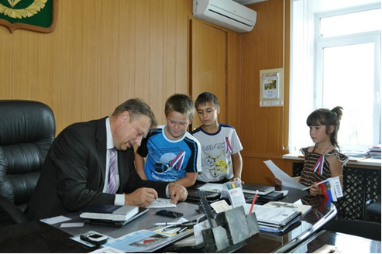 | 1. Знакомство с Главой ВГО.  2. Рассказ Главы о работе.  3. Вопросы детей.  4. Вопросы Главы всем командам:  - одна из ваших команд называется «Флаг», другая – «Герб». А кто знает, в каком веке на российских флагах стал появляться герб? (С XVII века на знаменах постепенно перестают изображать иконописные сюжеты. Начало тому положил царь Михаил Федорович, при котором в 1614 году было пожаловано войску Донскому знамя с изображением двуглавого орла. На груди царственной птицы размещался Георгий Победоносец на коне, колющий копьем змия).  - Какого цвета Знамя Победы и в каком музее оно хранится? (Красное. В Центральном музее Вооруженных сил России).  - Почему на Андреевском флаге изображен косой крест? (По преданию Святого Андрея Первозванного распяли на косом кресте). | Глава оценивает, записывает в маршрутный лист  Оценка по 10-бальной системе
 | 2-я станция «Если стану депутатом»  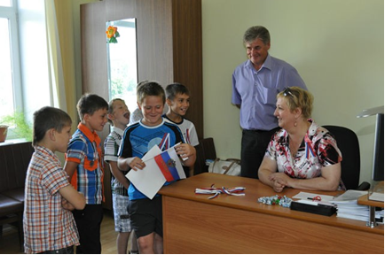 | 1. Знакомство с председателем Собрания ВГО.  2. Рассказ А.Д.Собакина о работе.  3. Вопросы детей.  4. Вопросы всем командам:  - Что представляет собой флаг РФ? (триколор).  - Что такое президентский штандарт? (Символ президентской власти. Используются во время инаугурации. Штандарт Президента РФ представляет собой квадратное полотнище из трёх равновеликих горизонтальных полос: верхней — белого, средней — синего и нижней — красного цвета (цвета Государственного флага Российской Федерации). В центре — золотое изображение Государственного герба Российской Федерации. Полотнище окаймлено золотой бахромой.  На древке штандарта крепится серебряная скоба с выгравированными фамилией, именем и отчеством Президента РФи датами его пребывания на этом посту. Древко штандарта увенчано металлическим навершием в виде копья.  Местонахождением оригинала штандарта является служебный кабинет в резиденции Президента в столице Российской Федерации — городе Москве).  - Где можно увидеть флаг РФ? А в нашем городе? | Оценивает, записывает в маршрутный лист  Оценка по 10-бальной системе
 |  | Команды расходятся по разным маршрутам (все «станции» в актовом зале администрации). Действия на станциях происходят одновременно.
 | 3-я станция «Историческая»  (ведущий 1)  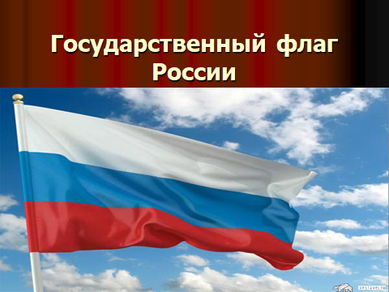  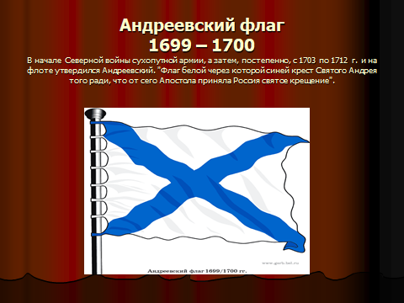  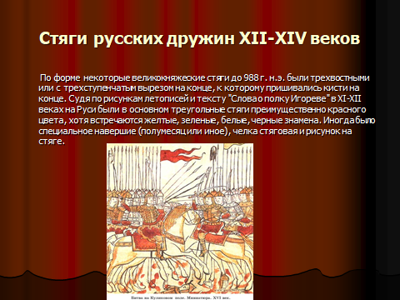  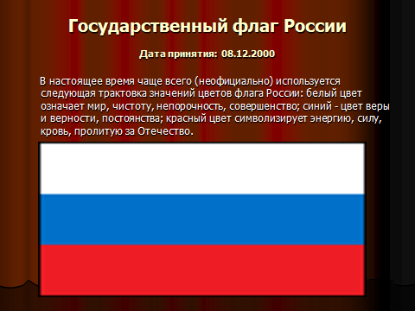  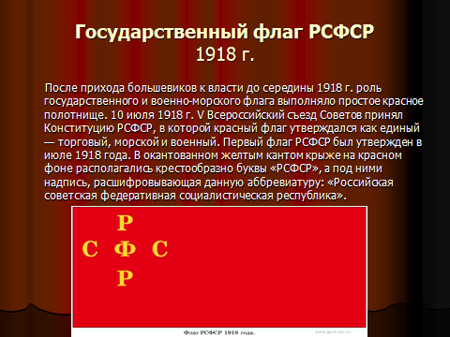  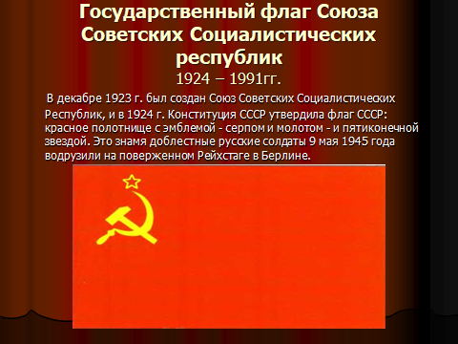  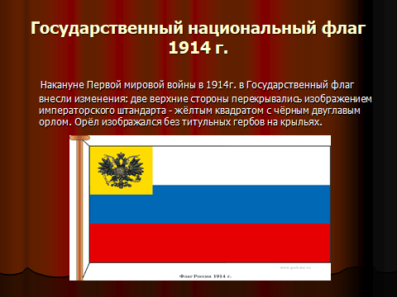  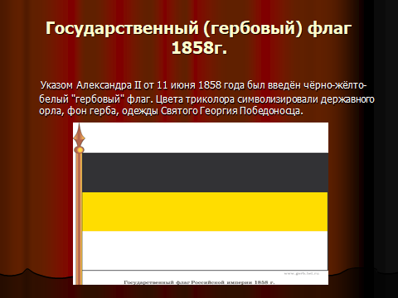  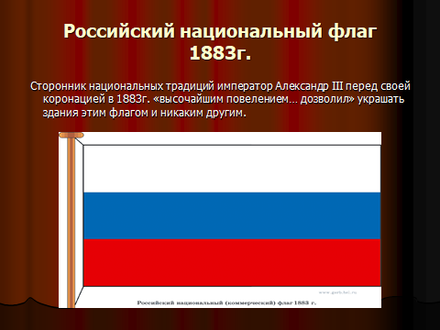  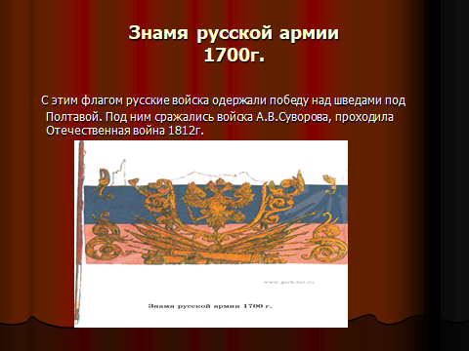 | 2 слайд. Стяги (хоругви). Стяги у русских дружин были с языческих времен. На страницах летописей можно видеть красочные рисунки: воин держит длинный шест с изображением языческого бога.  3 слайд. Русские знамена. В XII-XIY веках стяги уменьшились в размерах. Под ними стали отправлять церковные службы, приносить присягу, заключать договоры. К началу XYII века слово «стяг» заменяется словом «знамя».  4 слайд. Государственный флаг России в XYII веке. В 1693 г. Государственным флагом становится бело-сине-красный. Под таким флагом русские войска одержали победу над шведами под Полтавой, а во время Семилетней войны в 1760 г. Вошли в Берлин. Пол этим флагом сражались войска Александра Суворова, проходила Отечественная война 1812 г.  5 слайд. Андреевский флаг. Это косой голубой крест на белом полотнище, введен в употребление в XYIII веке Петром Великим. По преданию, на кресте такой формы был распят апостол Андрей, которого Петр считал покровителем России. Этот флаг стал флагом военно-морского флота России.  6 слайд. Государственный флаг России с 1858 г. Это был флаг черно-желто-белого цвета. Черный цвет – цвет державного орла; золотой фон герба; белый – одежды Святого Георгия Победоносца.  7 слайд. Флаг России с 1883 г. Сторонник национальных традиций, император Александр III перед своей коронацией 7 мая 1883 г. «высочайшим повелением …дозволил « украшать здания бело-сине-красным флагом и никаким другим.  8 слайд. Государственный флаг Российской империи (1914г.) Накануне Первой мировой войны. В 1914 г., в государственный флаг внесли изменение: две верхние полосы перекрывались изображением императорского штандарта, т.е. желтым квадратом с черным орлом.  9 слайд. Государственный флаг РСФСР. В 1918 г. Y Всероссийский съезд Советов принял Конституцию, в которой утверждался красный флаг.  10 слайд. Государственный флаг Союза Советских Социалистических Республик (1924 – 1991гг.) представлял собой красное полотнище с изображением в его верхнем углу, у древка, золотых серпа и молота и над ними красной пятиконечной звезды.  11 слайд. Флаг Российской Федерации. В настоящее время флаг России представляет собой прямоугольное полотнище, состоящее из трех горизонтальных равновеликих полос: верхней – белого, средней – синего, нижней – красного цветов. Дата принятия – 8 декабря 2000 г. | Детям предлагается просмотреть слайды на диске с краткими комментарии-ями.
 |  | ПРИЛОЖЕНИЕ №1 «Найди флаг»  (распечатать 3 экземпляра таблиц + 3 экземпляра флагов)  Член жюри (1 ведущий) оценивает работу команды, ставит отметку в маршрутный лист. | После просмотра слайдов детям предлагается расположить изображение флага в соответствии с его описанием. Время выполнения – 2 минуты.  Оценка по 10-бальной системе
 | 4-я станция «Поэтическая»  (2 ведущий)  Выдается листок с заданием и чистый лист, ручка. | Задание№2  Приложение №2  Используя данные слова и словосочетания, напишите стихотворение на одну из тем: «Моя Родина - Россия», «История флага – история моей Родины», «Символы России».  Набор слов и слс: двуглавый орел, всадник на коне, копьем сраженный змей, триколор, знамя, флаг, герб, Родина, Россия, слава, Отчизна, Георгий Победоносец, бело-сине-красный флаг, стяги, дружины, любовь, пламя, небес родных простор, гордо реет, благородство, напор, предков наших кровь, трехцветный русский флаг, труд, мощь атак. | Член жюри (2 ведущий) оценивает работу команды, ставит отметку в маршрутный лист.  Оценка по 10-бальной системе.
 | 6-я станция «Знайка»  (КДН)  Выдается листок с заданием, ручка. | Задание№3  Ответь на вопросы. Подчеркни нужный ответ.  Приложение №3  ВИКТОРИНА  Ответы: 1 – а  2 – б  3 – б  4 – б  5 – б  6 – в  7 – в  8 - в | За каждый правильный ответ команда получает 1 балл
 | 7 - я станция  «Юные художники»  (все члены жюри) | Задание№4  Рисунок на тему «Россия – Родина моя»  Рисуем цветными мелками на асфальте возле администрации. Работают сразу 3 команды. | Оценка по 10-бальной системе.
Пока дети рисуют, жюри подводит итоги предыдущих конкурсов. Оценивает работы. Поднимаемся в зал.
3. Награжде-ние | 1 ведущий | Вот и закончилась наша встреча, но мы надеемся, что изучение истории государственной символики России будет вами продолжено, ведь флаг, гимн и герб – это не просто символы государства, это история народа, его культура, традиции, память о тех, кто своим трудом создавал великую и могучую Россию.
 | 2 ведущий | Приступаем к самому приятному моменту нашей встречи – награждению! Награждение проводит председатель КДМ,ФКиС С.Ю.Щербинина
 | С.Ю.Щербинина | Вручение грамот, сладких подарков, памяток.

ПРИЛОЖЕНИЕ №1
«Найди флаг»
№ | Описание флага и исторических событий | Изображение флага
1. | Флаг представляет собой косой голубой крест на белом полотнище. По преданию, на кресте такой формы был распят апостол Андрей, которого Петр 1 считал покровителем России
2. | У русских дружин эти стяги были с языческих времен. На страницах летописей можно видеть красочные рисунки: воин держит длинный шест с изображением языческого бога
3. | В 1858 г. Государственным флагом стал триколор, цвета которого символизировали соответственно: а) державного орла; б) фон герба; в) одежды Святого Георгия Победоносца
4. | Флаг Российской Федерации, принятый 8 декабря 2000 г.
5. | Государственный флаг РСФСР, принятый Конституцией 1918 г.
6. | Государственный флаг Союза Советских Социалистических республик (1924-1991гг.)
7. | Накануне Первой мировой войны, в 1914 г., в гос. флаг внесли изменение: две верхние полосы перекрывались изображением императорского штандарт
8. | Сторонник национальных традиций, император Александр 3 перед своей коронацией в 1883 г. «высочайшим повелением… дозволил» украшать здания этим флагом и никаким другим
9. | С этим флагом русские войска одержали победу над шведами под Полтавой. Под ним сражались войска А.В.Суворова, проходила Отечественная война 1812 г.

ПРИЛОЖЕНИЕ №3
ВИКТОРИНА

1. Современный государственный флаг России состоит из полос сверху вниз:
а) белая, синяя, красная;
б) белая, красная, зеленая;
в) синяя, белая, красная;
г) Красная, белая, синяя.

2. Что не является официальным знаменем России?
а) Андреевский флаг;
б) Великий Стяг;
в) Знамя Победы;
г) Президентский штандарт.

3. День государственного флага РФ празднуется:
а) 12 июня;
б) 22 августа;
в) 22 сентября;
г) 12 декабря.

4. Утвержденное в 1918 г. Знамя РСФСР было:
а) бело-сине-красного цвета;
б) красного цвета;
в) черно-желтого цвета;
г) красного цвета с синей полосой.

5. На флаге СССР было изображение:
а) красной пятиконечной звезды;
б) красной пятиконечной звезды, серпа и молота;
в) серпа и молота;
г) на нем не было изображений.

6. Какой цвет не используется в изображении Российского флага?
а) белый;
б) синий;
в) желтый;
г) красный.

7. Что из перечисленного не является обязательным символом страны?
а) герб;
б) флаг;
в) монета;
г) гимн.
8. Глава Верхнеуфалейского городского округа – это:
а) представитель законодательной власти;
б) представитель судебной власти;
в) высшее должностное лицо муниципалитета, наделенное собственными
полномочиями по решению вопросов местного значения.

Приложение №2

Задание№2
станция «Поэтическая»
Используя данные слова и словосочетания, напишите стихотворение на одну из тем: «Моя Родина - Россия», «История флага – история моей Родины», «Символы России».

Набор слов и слс: двуглавый орел, всадник на коне, копьем сраженный змей, триколор, знамя, флаг, герб, Родина, Россия, слава, Отчизна, Георгий Победоносец, бело-сине-красный флаг, стяги, дружины, любовь, пламя, небес родных простор, гордо реет, благородство, напор, предков наших кровь, трехцветный русский флаг, труд, мощь атак.

1-я станция «А кто такой Глава?»

1. Знакомство с Главой ВГО.

2. Рассказ Главы о работе.

3. Вопросы детей.

4. Вопросы Главы всем командам:

- одна из ваших команд называется «Флаг», другая – «Герб». А кто знает, в каком веке на российских флагах стал появляться герб? (С XVII века на знаменах постепенно перестают изображать иконописные сюжеты. Начало тому положил царь Михаил Федорович, при котором в 1614 году было пожаловано войску Донскому знамя с изображением двуглавого орла. На груди царственной птицы размещался Георгий Победоносец на коне, колющий копьем змия).

- Какого цвета Знамя Победы и в каком музее оно хранится? (Красное. В Центральном музее Вооруженных сил России).

- Почему на Андреевском флаге изображен косой крест? (По преданию Святого Андрея Первозванного распяли на косом кресте).

2-я станция «Если стану депутатом»

1. Знакомство с председателем Собрания депутатов ВГО.

2. Рассказ А.Д.Собакина о работе.

3. Вопросы детей.

4. Вопросы всем командам:

- Что представляет собой флаг РФ? (триколор).

- Что такое президентский штандарт? Чем он отличается от флага?
(Символ президентской власти. Используются во время инаугурации. Штандарт Президента РФ представляет собой квадратное полотнище из трёх равновеликих горизонтальных полос: верхней — белого, средней — синего и нижней — красного цвета (цвета Государственного флага Российской Федерации). В центре — золотое изображение Государственного герба Российской Федерации. Полотнище окаймлено золотой бахромой.
На древке штандарта крепится серебряная скоба с выгравированными фамилией, именем и отчеством Президента РФи датами его пребывания на этом посту. Древко штандарта увенчано металлическим навершием в виде копья.
Местонахождением оригинала штандарта является служебный кабинет в резиденции Президента в столице Российской Федерации — городе Москве).

- Где можно увидеть флаг РФ? А в нашем городе?

КОМАНДА «ГИМН»

МАРШРУТНЫЙ ЛИСТ
№ | НАЗВАНИЕ СТАНЦИИ | МЕСТО НАХОЖДЕНИЯ | БАЛЛ, ПОДПИСЬ
1. | А кто такой Глава? | Кабинет Главы ВГО, 2 этаж
2. | Если стану депутатом | Зал Собрания депутатов
3. | Историческая | Актовый зал администрации
4. | Поэтическая | Актовый зал администрации
5 | Знайка | Актовый зал администрации
6 | Юные художники | Площадка перед  администрацией
ИТОГО:

КОМАНДА «ГЕРБ»

МАРШРУТНЫЙ ЛИСТ
№ | НАЗВАНИЕ СТАНЦИИ | МЕСТО НАХОЖДЕНИЯ | БАЛЛ, ПОДПИСЬ
1. | А кто такой Глава? | Кабинет Главы ВГО, 2 этаж
2. | Если стану депутатом | Зал Собрания депутатов
3. | Поэтическая | Актовый зал администрации
4. | Историческая | Актовый зал администрации
5 | Знайка | Актовый зал администрации
6 | Юные художники | Площадка перед  администрацией
ИТОГО:

КОМАНДА «ФЛАГ»

МАРШРУТНЫЙ ЛИСТ
№ | НАЗВАНИЕ СТАНЦИИ | МЕСТО НАХОЖДЕНИЯ | БАЛЛ, ПОДПИСЬ
1. | А кто такой Глава? | Кабинет Главы ВГО, 2 этаж
2. | Если стану депутатом | Зал Собрания депутатов
3. | Знайка | Актовый зал администрации
4. | Историческая | Актовый зал администрации
5 | Поэтическая | Актовый зал администрации
6 | Юные художники | Площадка перед  администрацией
ИТОГО:

